

**Praca projektowa Technologie internetowe**

*HTML/CSS – Responsywny szablon strony szkoły oferującej kursy języków obcych.*

*JAVASCRIPT- Quiz sprawdzający poziom danego języka.*

Prowadzący: Autor:

mgr inż. Marcin Mrukowicz *Jakub Opar*

nr albumu:

*125149*

Kierunek: Informatyka, grupa lab 3

Rzeszów 2024

Spis treści

**1.** **Omówienie problemu do realizacji** 3

**2.** **Plan wykonania strony i aplikacji js.** 3

**3.** **Opis struktury projektu** 5

**4.** **Harmonogram realizacji projektu** 6

**5.** **Prezentacja warstwy użytkowej projektu** 7

**6.** **Podsumowanie** 14

**7.** **Literatura** 15

1. **Omówienie problemu do realizacji**

Responsywnym szablonem strony internetowej będzie strona szkoły oferującej kursy języków obcych. Strona będzie dostosowywać swoją treść pod telefon, tablet, oraz komputer. Na tej stronie użytkownik będzie miał możliwość:

- zarejestrowania się na dany kurs.

- przeglądania cen kursów i egzaminów.

- możliwości wysłania pytania (kontakt).

- przeglądania galerii ze zdjęciami.

- przeglądania oferty szkoły oraz ogólnych informacji o niej.

- wejścia na socialmedia szkoły.

Ponadto będzie miał możliwość wykonania testu sprawdzającego poziom wiedzy z danego języka. Jest on aplikacją na pisaną w języku JavaScript. Użytkownik po wybraniu języka z którego ma być test zostaje przeniesiony na stronę gdzie jest on generowany. Baza pytań jest pobierana z odpowiedniego pliku JSON w zależności od wybranego języka. Test jest jednokrotnego wyboru spośród odpowiedzi a, b ,c lub d. Po uzupełnieniu go i kliknięciu przycisku zatwierdzającego odpowiedzi wyświetlony zostanie wynik i poziom języka jaki ma.

Strona będzie posiadać przemyślaną paletę kolorów oraz będzie zadbana pod kątem estetyki.

1. **Plan wykonania strony i aplikacji js.**

**Układ ogólny:**

Każda podstrona będzie złożona z:

- headera zawierającego logo które będzie mieć animacje po najechaniu.

- paska nawigacji który będzie zmieniał postać w hamburger menu w przypadku tabletów i telefonów. Będzie on posiadał opcje rozwijane: w przypadku komputerów rozwijające się po najechaniu, a w przypadku pozostałych urządzeń po kliknięciu na przycisk obok danej opcji. Nawigacja zawsze będzie przyczepiona do górnej części ekranu.

- maina, czyli miejsca gdzie będzie zawarta cała treść danej podstrony, będzie on najczęściej pozycjonował elementy za pomocą display flex.

- stopki, która nawet w przypadku małej zawartość strony będzie ułożona na dole ekranu.

**Strona główna:**

Będzie zawierać informacje o stronie oraz spis treści strony opisujący co można na niej znaleźć, będzie zawierać złożone układy divów pozycjonowane relatywnie, przyciski przekierowujące na daną podstronę, slider pokazujący zdjęcia w galerii oraz panel socialmediów.

**Galeria:**

Będzie zawierać obrazy wykorzystane na stronie internetowej. Zdjęcia będą rozłożone za pomocą siatki (display: grid).

**Oferta:**

Będzie zawierać informacje na temat tego co oferuje szkoła.

**Cennik:**

Będzie zawierał wyjaśnienie poziomów języka oraz dwie responsywne tabele które będą miały informacje na temat cen za godzinę danej lekcji oraz kosztów egzaminów na dany certyfikat. Tabele w przypadku braku miejsca otrzymają poziomy scroll.

**Strona z zapisem na kurs i strona kontaktowa:**

Strony te będą zawierać formularze które mają walidowane pola. Jeden z nich będzie umożliwiał zapisanie się użytkownikowi na kurs z danego języka na danym poziomie, a drugi będzie umożliwiał wysłanie wiadomości do szkoły.

**FAQ**

Na tej podstronie będą zawarte najczęściej zadawane pytania. Będzie ono działać na zasadzie popupu, czyli po kliknięciu na okno z pytaniem pojawi się odpowiedź na nie.

**Quiz menu oraz quiz:**

Na pierwszej z tych podstron będzie możliwość wyboru języka z którego chce się mieć test sprawdzający poziom. Po wybraniu danej opcji zostaje się przeniesionym na stronę z Quizem.

Quiz jest aplikacją napisaną w języku JavaScript i działać on będzie na zasadzie, że:

- ze strony quiz menu zostanie przekazany numer odpowiadający wybranemu językowi.

- na bazie tego numeru aplikacja pobiera bazę pytań z pliku .json za pomocą wywołania asynchronicznego.

- aplikacja generuje pytania i wyświetla w postaci odpowiednio sformatowanych divów.

- aplikacja podlicza dobre odpowiedzi i wyświetla wynik oraz jaki ma się poziom języka od A1 do C2.

1. **Testowanie strony**

**Responsywność:**

1. Strona główna:

- Komputer:

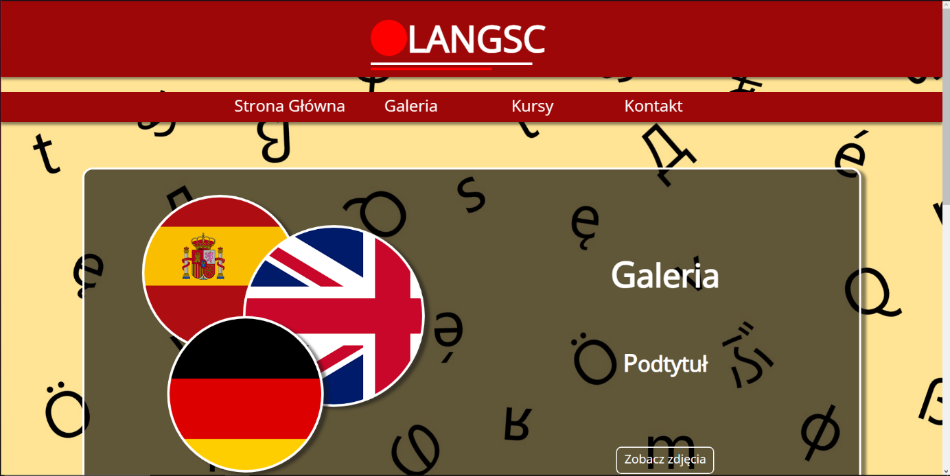

- Tablet:

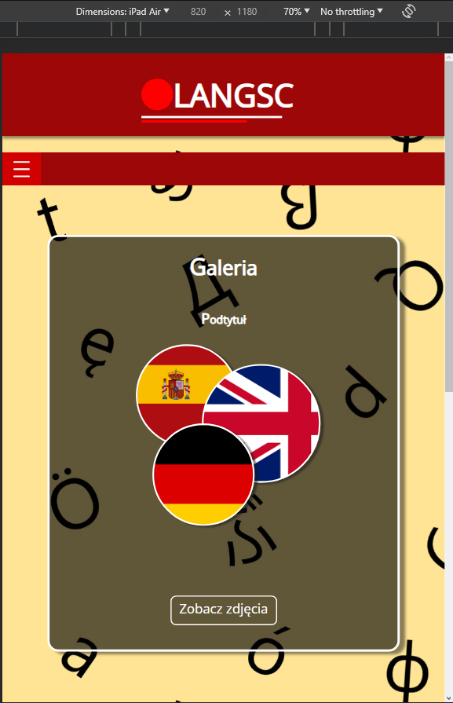

- Telefon:

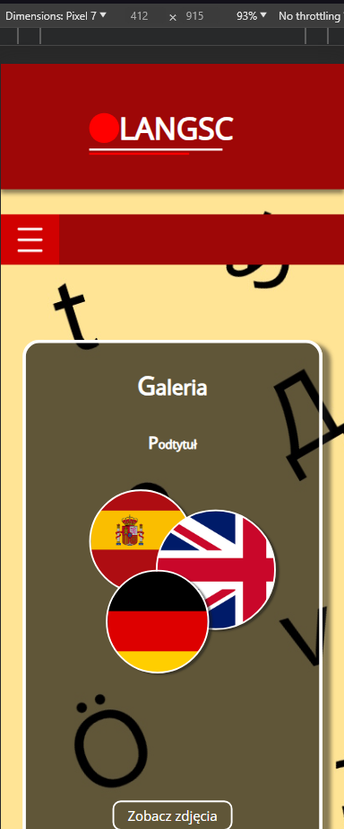

1. Galeria:

- Komputer:

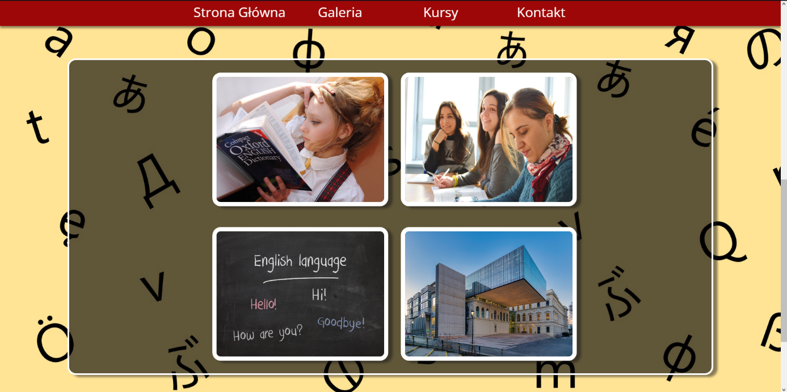

- Tablet:

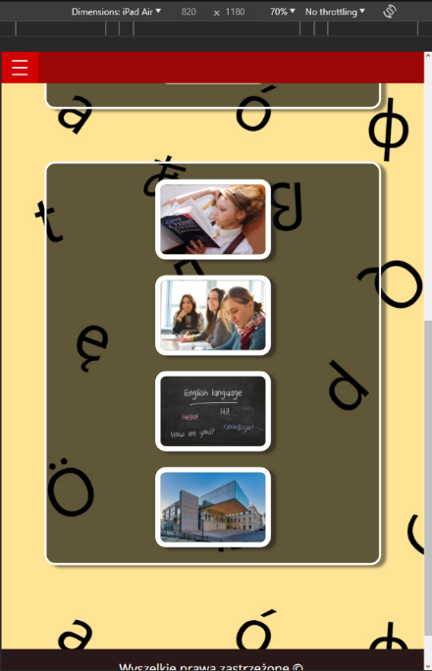

- Telefon:

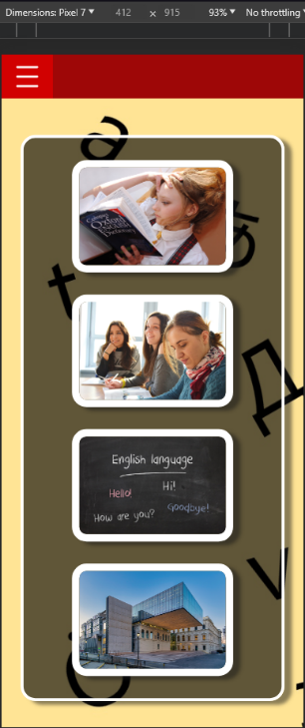

1. Formularz zapisowy:

- Komputer:

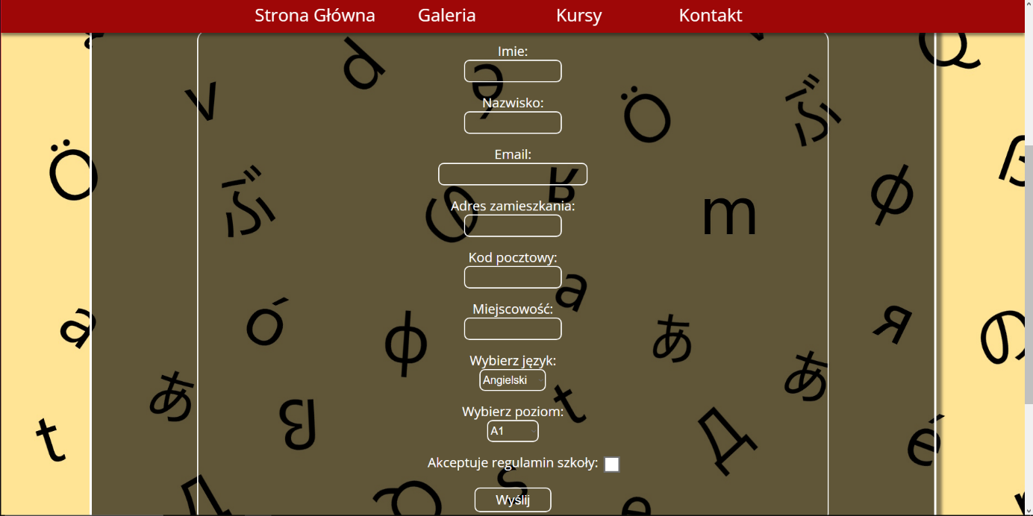

- Tablet:

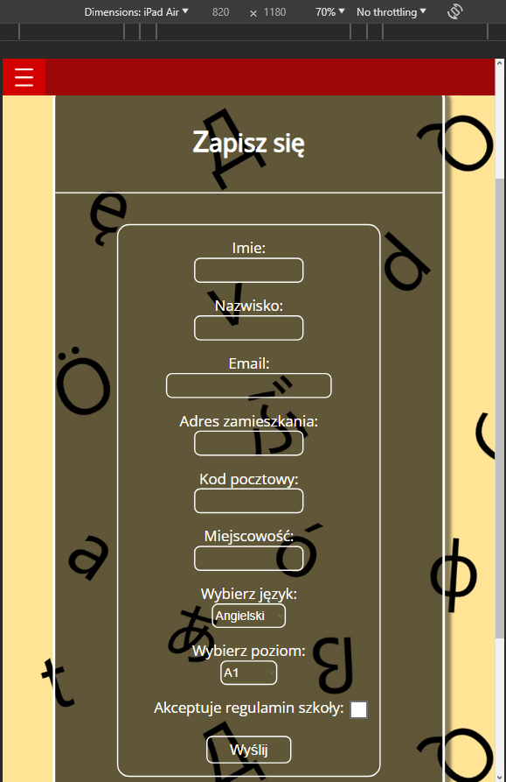

- Telefon:

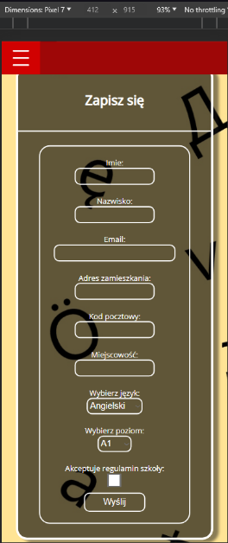

1. Quiz:

- Komputer:

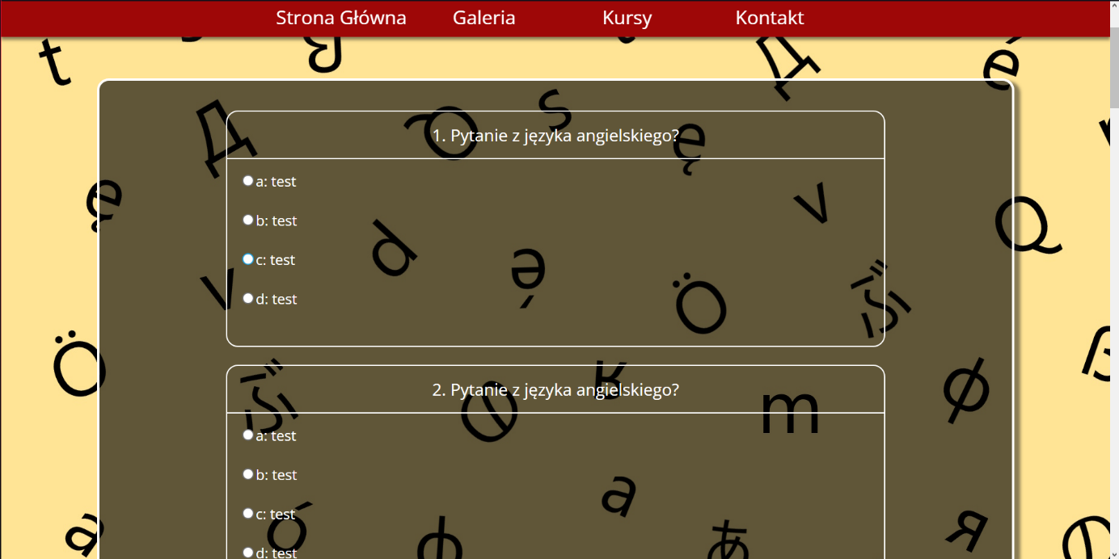

- Tablet:

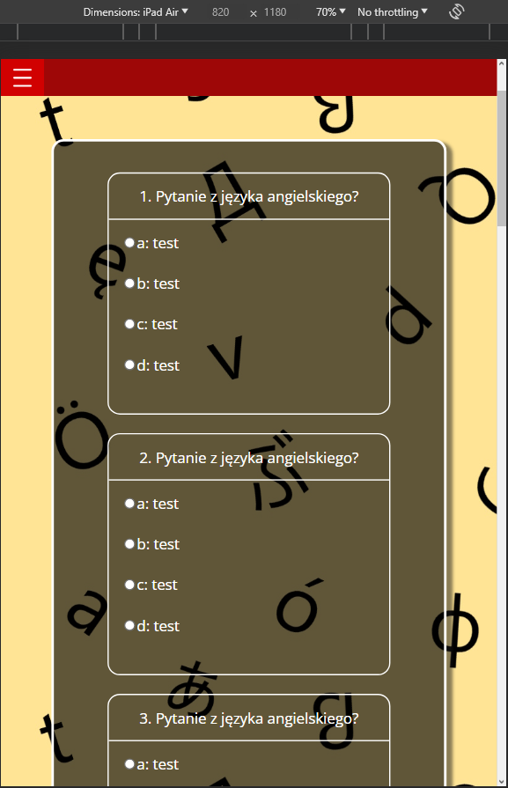

- Telefon:

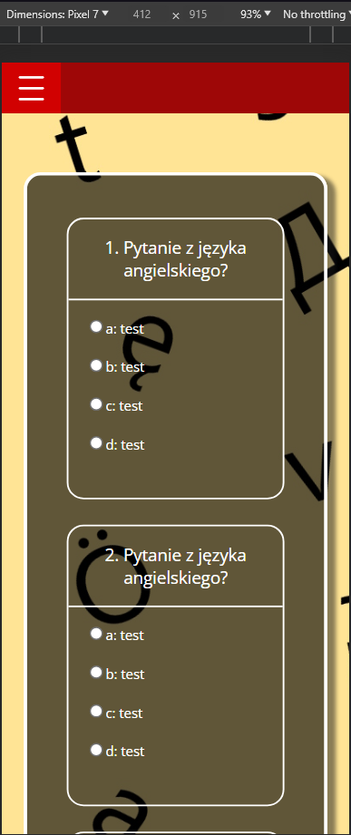

1. Cennik:

- Komputer:

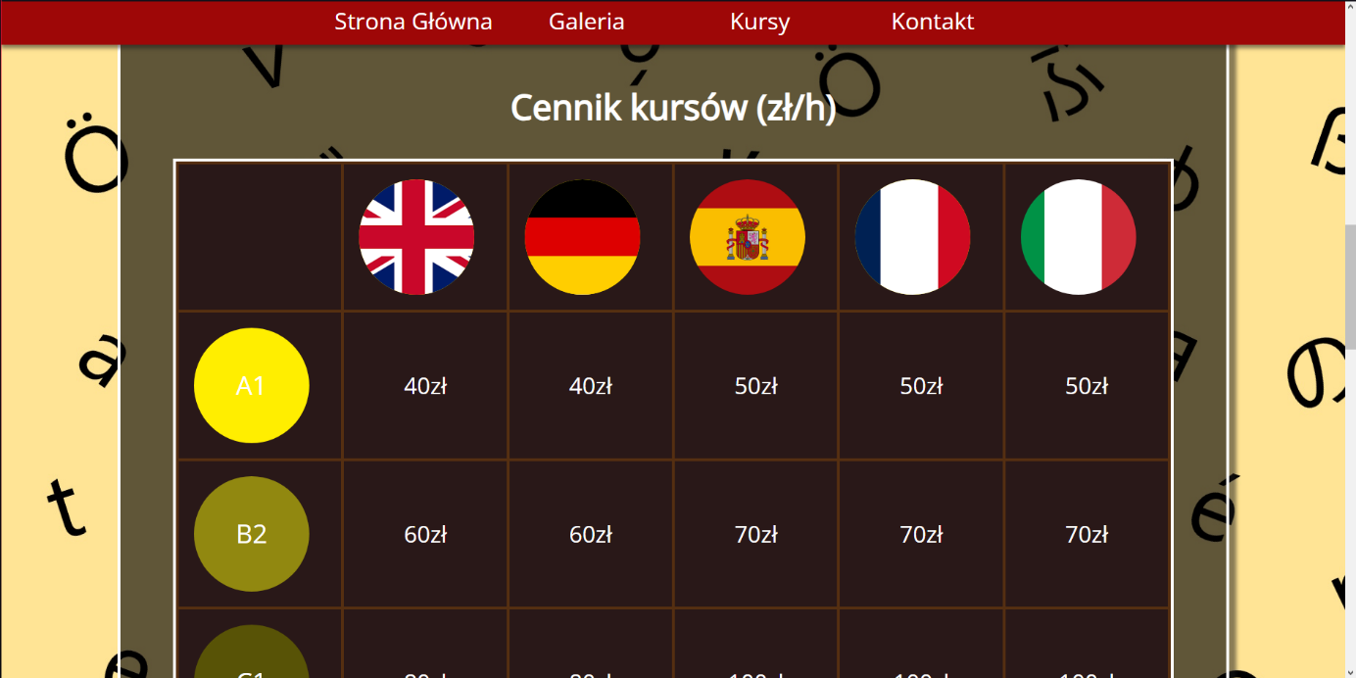

- Tablet:

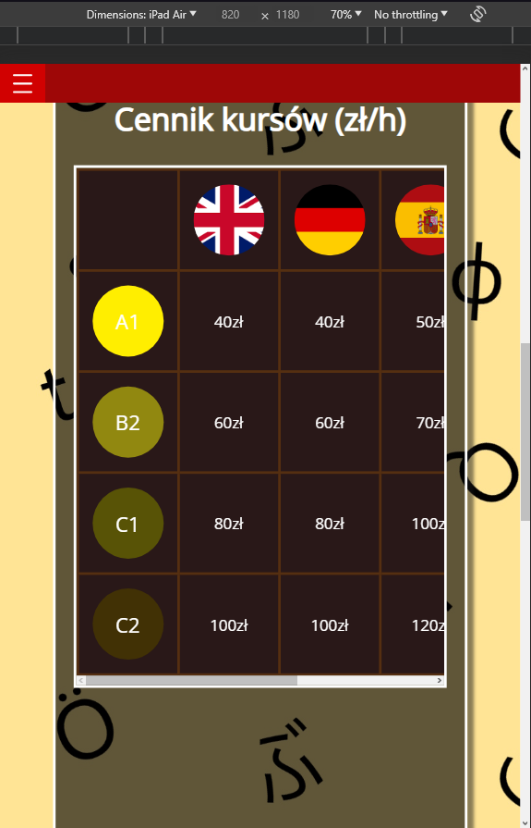

- Telefon:

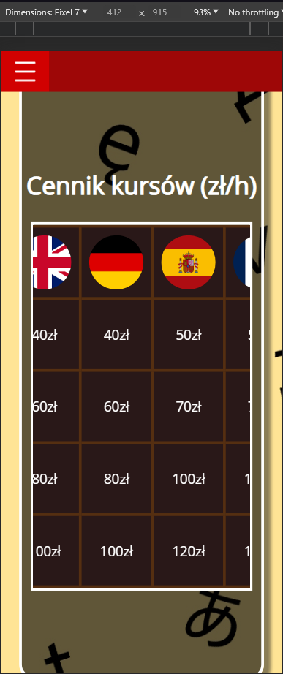

**Funkcjonalność:**

1. Nawigacja:
   1. Rozwijane menu na komputerze:

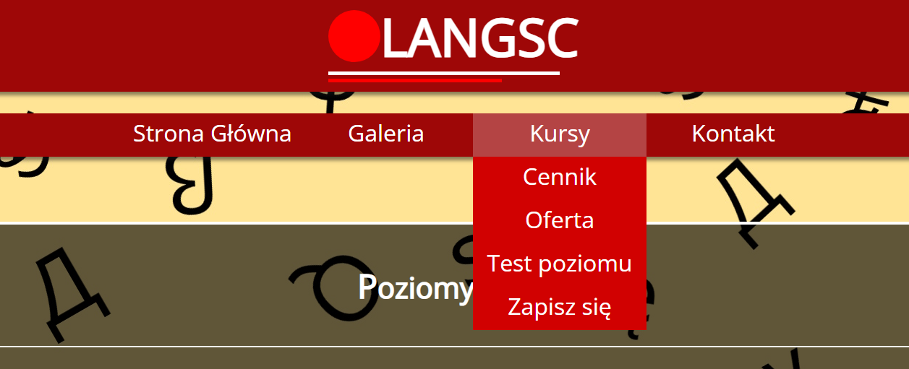

* 1. Rozwijane menu na tablecie i telefonie:

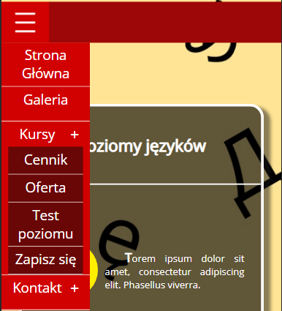

1. Slider:

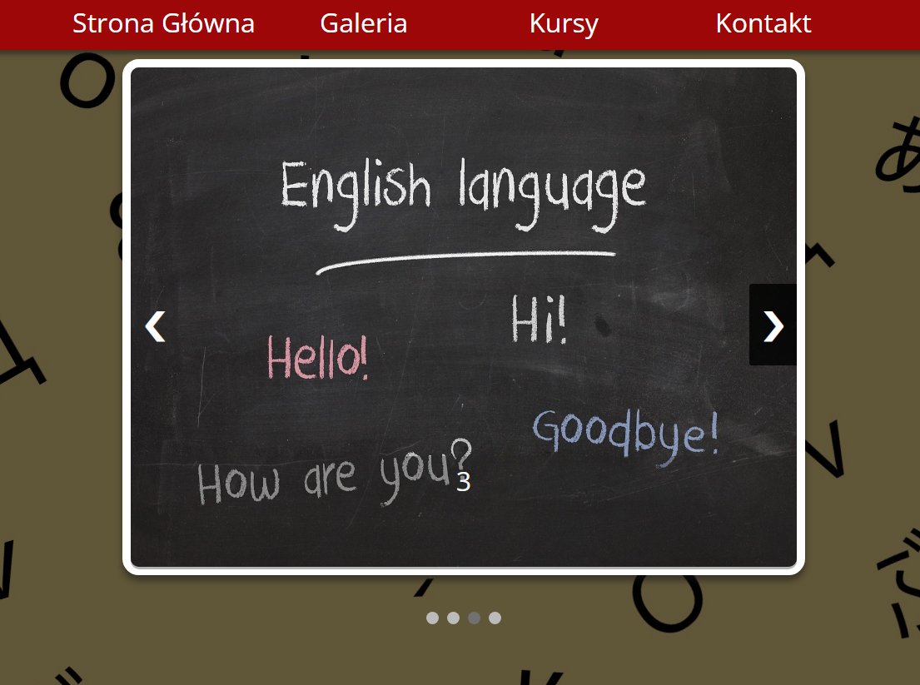

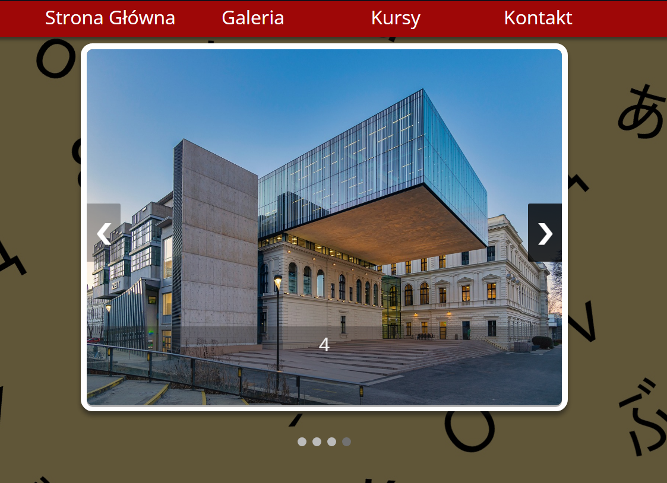

1. Formularz:
   1. Pusty formularz:

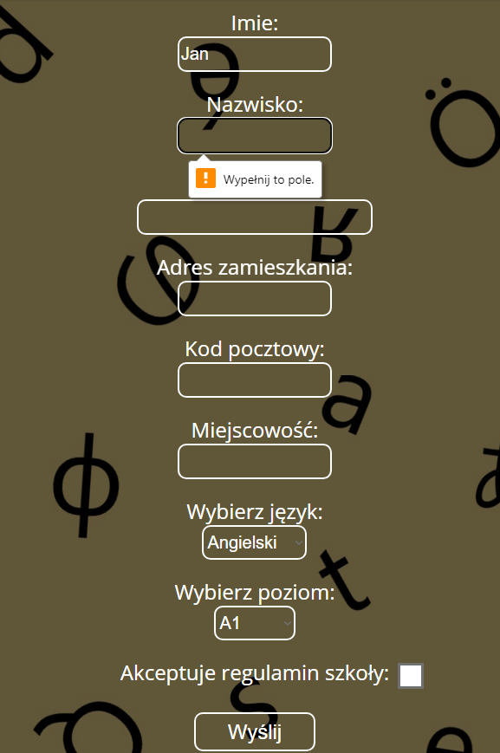

* 1. Zły format danych:

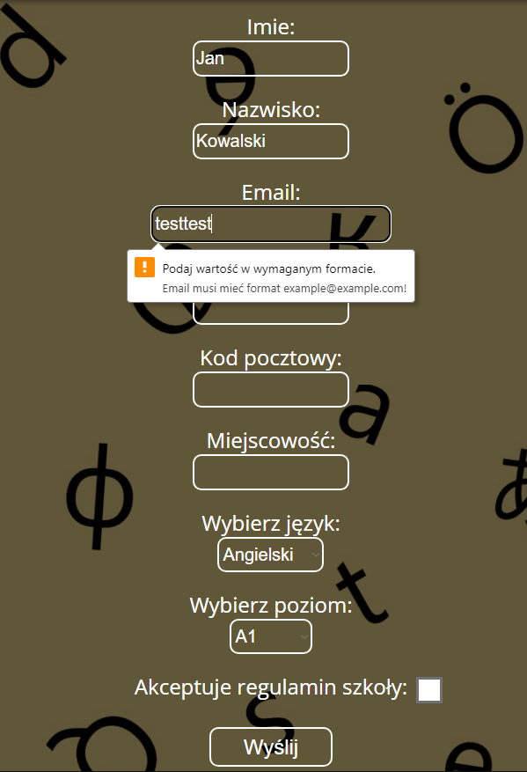

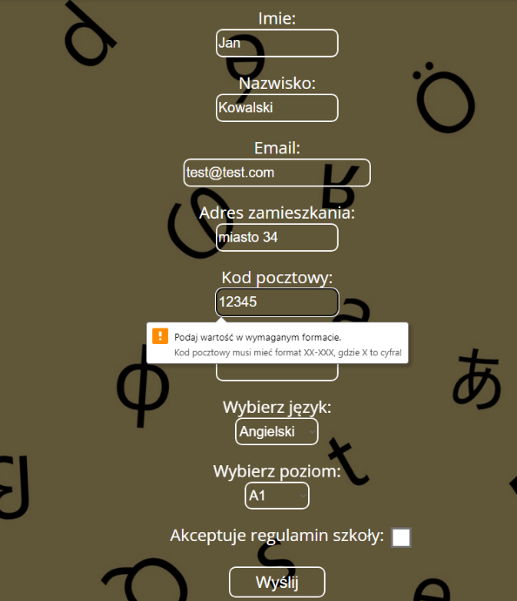

* 1. Poprawne dane:

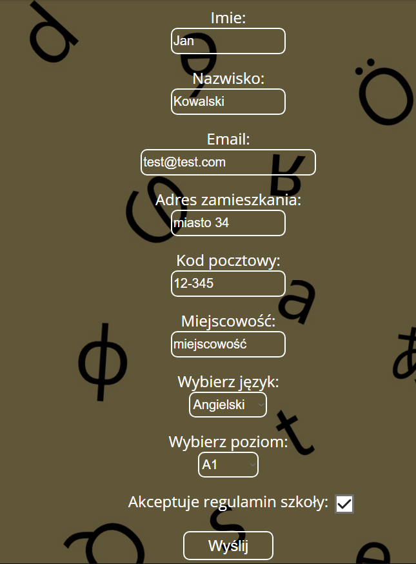

1. Quiz:

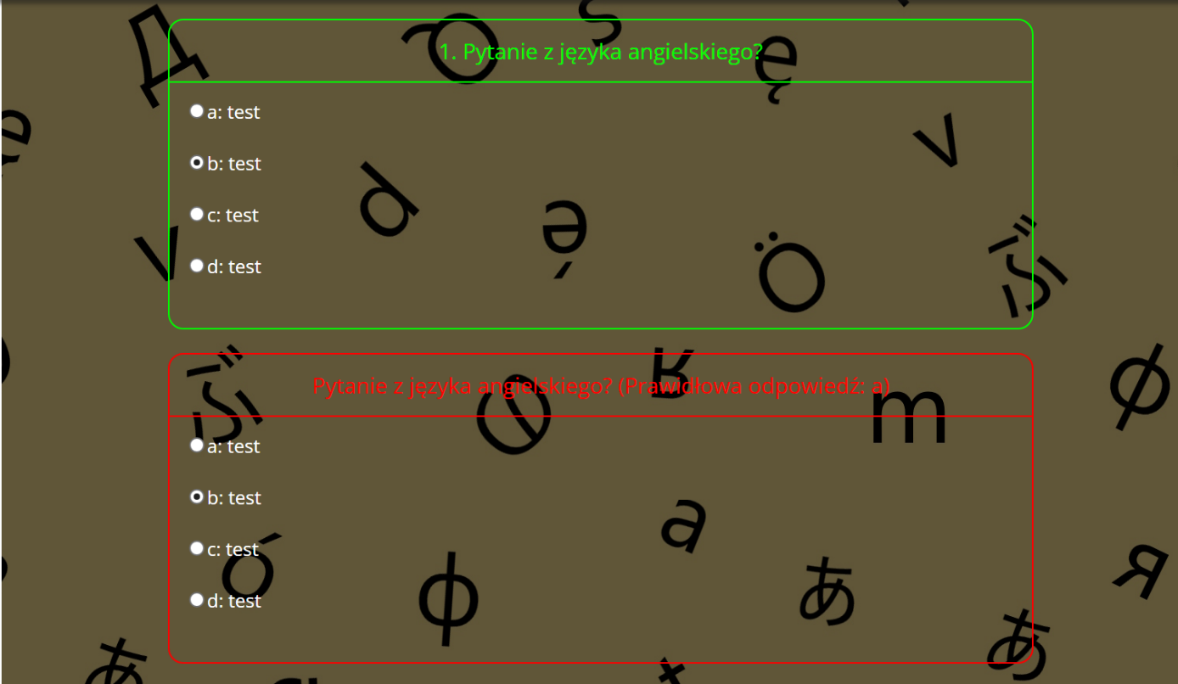

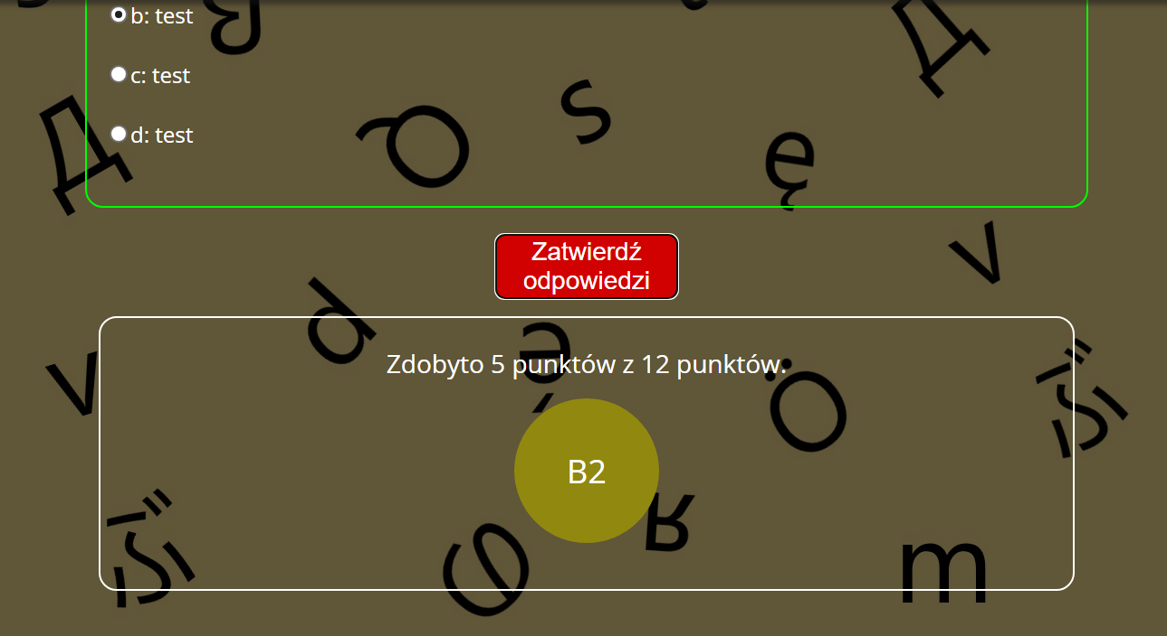

1. **Dokumentacja Kodu źródłowego JSDOC i KSS**

Poniżej przedstawiono dwie sekcje z dokumentacji KSS.

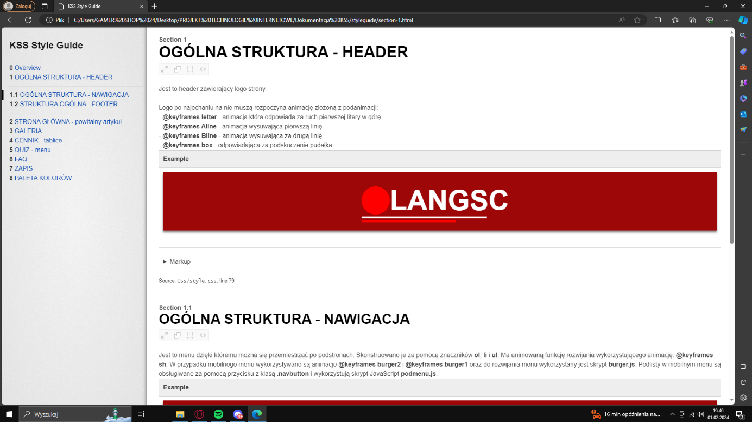

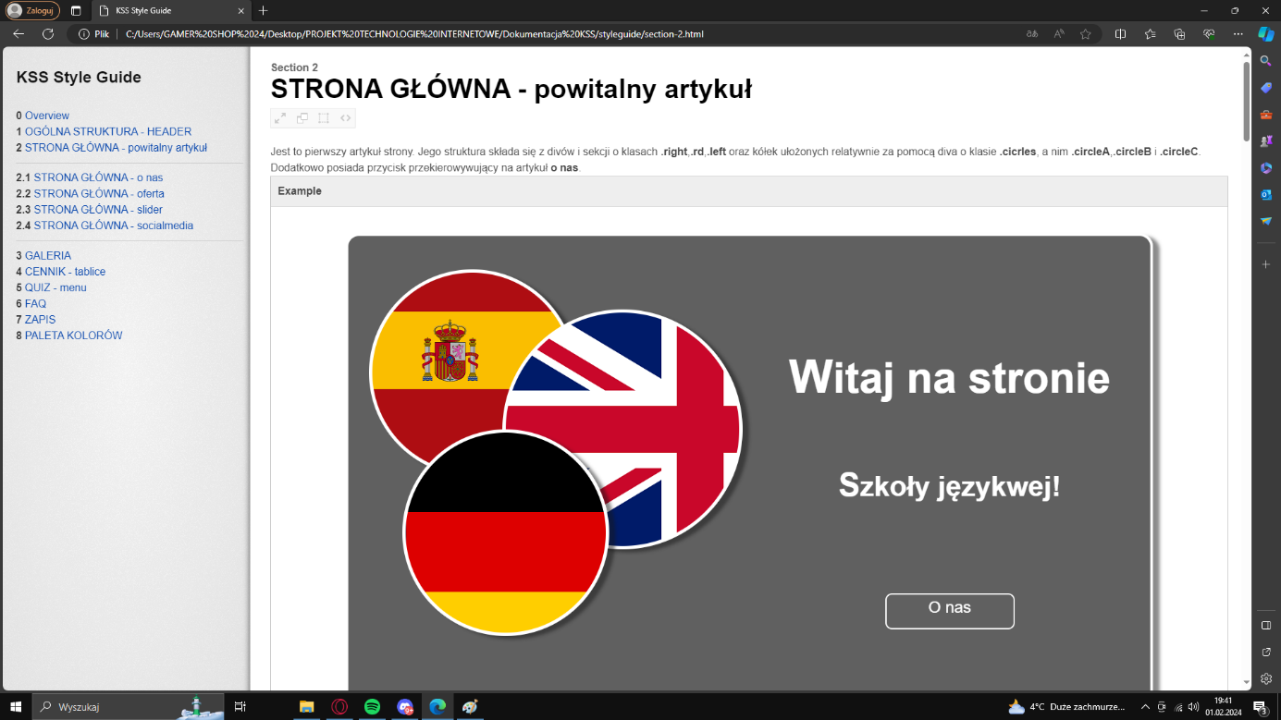

Pełna dokumentacja jest dostępna w folderze z plikami źródłowymi projektu.

Poniżej przedstawiono dokumentacje JSDOC.

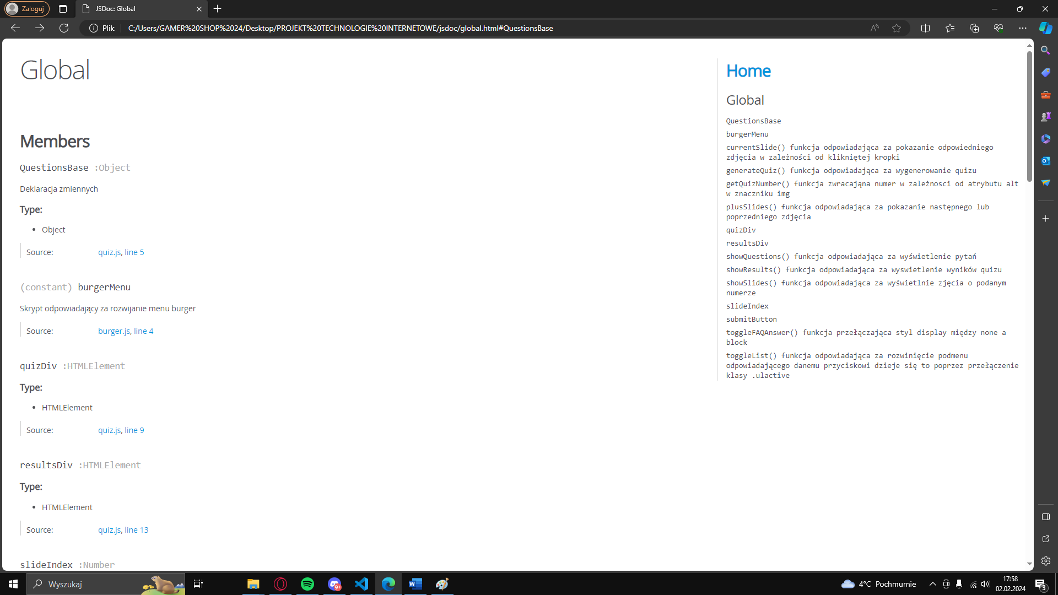

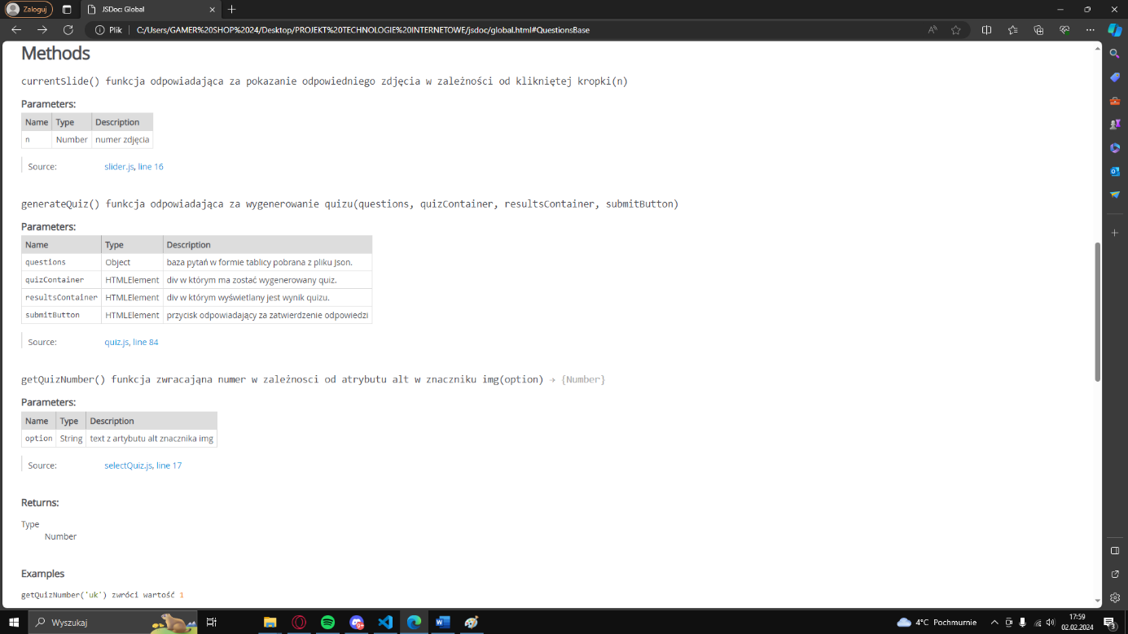

Pełna dokumentacja jest dostępna w folderze z plikami źródłowymi projektu.

1. **Linki do źródeł oraz potwierdzenie praw autorskich.**

<https://www.w3schools.com/tags/att_input_pattern.asp> - poradnik do walidacji pół formularza.

<https://simplestepscode.com/javascript-quiz-tutorial/> - poradnik do quizu JavaScript.

<https://www.w3schools.com/howto/howto_js_slideshow.asp> - poradnik do slidera.

<https://www.flaticon.com/icon-fonts-most-downloaded?brands=1&type=uicon> – ikony social mediów wykorzystane na stronie.

<https://www.w3schools.com/howto/howto_js_popup_form.asp> - poradnik do popup.

Obrazy używane w galerii pochodzą ze strony internetowej i pixabay.com. Mają one licencje: <https://pixabay.com/service/license-summary/>

Ikony socialmediów pochodzą z flaticon: <https://www.flaticon.com/icon-fonts-most-downloaded?brands=1&type=uicon>

Obrazy flag zostały poprane z Wikipedia commons:

<https://commons.wikimedia.org/wiki/File:Flag_of_the_United_Kingdom_(1-2).svg>

<https://commons.wikimedia.org/wiki/File:Flag_of_Spain.svg>

<https://commons.wikimedia.org/wiki/File:Flag_of_France_(1794–1815,_1830–1974).svg>

<https://commons.wikimedia.org/wiki/File:Flag_of_Italy.svg>

<https://commons.wikimedia.org/wiki/File:Flag_of_Germany.svg>

Czcionka została wzięta z google fonts:

<https://openfontlicense.org>

1. **Podsumowanie Raport SEO**